Individueel Coachings- en Ont-Span weekend Belgisch Limburg
In het bosrijke park “Sonnevijver” in Rekem, Belgie, 10 km ten noordwesten van Maastricht.
Het doel van dit weekend:  De deelnemer krijgt de gelegenheid krijgt om ontspannen te werken aan een vraag of een thema in de prachtige en rustgevende natuur van o.a. het natuurpark De Hoge Kempen. We werken tijdens de coachingsessies intensief aan de persoonlijke ontwikkeling van de deelnemer. De verdieping vindt ook in de natuur plaats. | 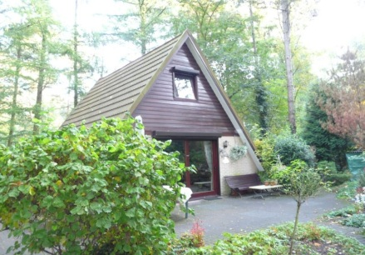
Gedurende dit weekend brengen we veel tijd samen door, zodat naast de coachingsessies ook andere zaken aan de orde komen die persoonlijke ontwikkeling ten goede komen. Voorbeelden hiervan zijn voeding en leefwijze. Natuurlijk is er ook ruimte genoeg voor ont-spanning.
Het programma :
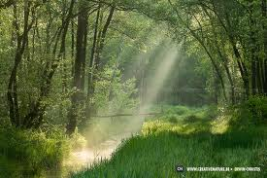 | Vrijdag:  Ontvangst tussen 19 en 21 uur  Zaterdag:  Ontbijt  Coachingsessie  Lunch  Wandeling met aandacht voor Mindfullness en actieve ontspanning  Gezamelijk uit eten

Zondag: Ontbijt, Coachingsessie in de ochtend, Lunch en evaluatie, om 14.00 uur sluiten we dit weekend af.
De investering:
€ 550,-. Dit is inclusief een kennismakingsgesprek / de intake in je eigen omgeving voorafgaand aan het weekend.
Inbegrepen zijn de overnachtingen, de dranken, de maaltijden op zaterdag en zondag. Het eten en drinken is zoveel mogelijk biologisch. en exlcusief evt. fietshuur van de deelnemer. Op aanvraag kan een biologisch diner in het huisje op vrijdagavond worden besproken. De kosten hiervan bedragen € 25,-.
Ben je geinteresseerd , neem dan zo spoedig mogelijk telefonisch contact met me op want de weekenden zijn snel geboekt. Natuurlijk kan deze prive ook op werkdagen gepland worden.
Vakantie-tip: Je kunt je verblijf / deze prive-coaching ook combineren met het huren van een eigen huisje op het park. Neem dan even contact met me op voor het maken van een programma op maat !
Hartelijke groet,
Helen
M: 06-53788704
E: info@helenlifecoach.nl

